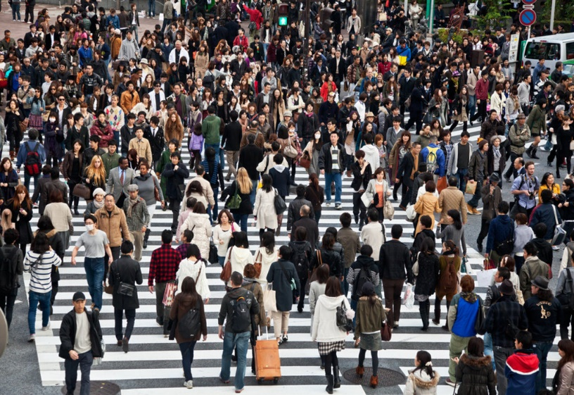

**BÙNG NỔ**

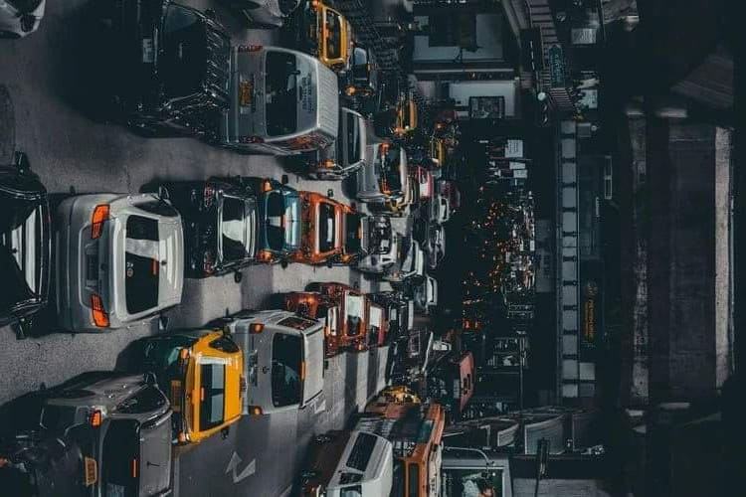

**DÂN SỐ**

**Nguyên nhân:**

**here**

**THÀNH VIÊN NHÓM:**

NGUYỄN NGỌC VÂN ANH

NGUYỄN ĐÔNG NGHI

NGUYỄN NHẬT MINH

NGUYỄN TẠ MINH TRIẾT

***-Sự “chênh lệch lớn về tỉ lệ Sinh Tử”***

***- Quan niệm lạc hậu***

***-Nhu cầu về “lực lượng sản xuất”***

**Hậu quả:**

**Suy giảm các nguồn tài nguyên thiên nhiên.**

**Đói nghèo cùng với lạm phát ở một số vùng Tuổi thọ thấp tại các nước có dân số tăng nhanh.**

**Tăng cơ hội phát sinh của bệnh dịch và dịch lớn**

**Tỷ lệ tội phạm cao**



**Tuyên truyền,phổ biến về lợi ích của việc sinh ít con**

**Kiểm soát sinh sản (kế hoạch hóa gia đình)**

**Quản lí và ngăn chặn việc di dân tự do**

**Tập trung đầu tư cho công tác giáo dục,truyền thông về kế hoạch hóa gia đình**

**Biện pháp**

**Một trang web về dân số thế giới qua các thời kì lịch sử với hình ảnh bản đồ chi tiết:**

**https://worldpopulationhistory.org/map/1/mercator/1/0/25/**

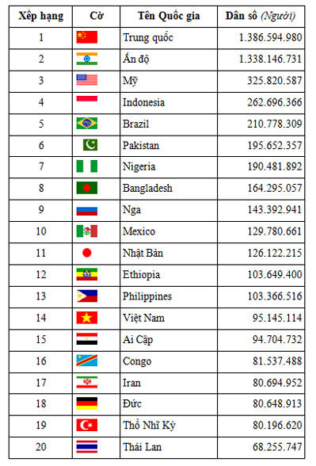

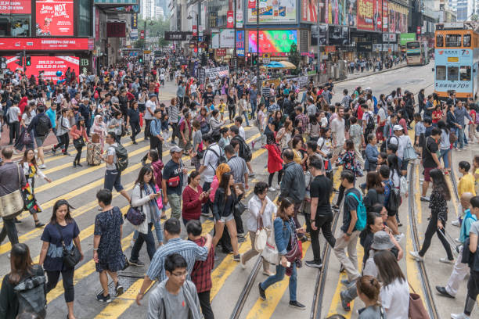

**XẾP HẠNG DÂN SỐ THẾ GIỚI**